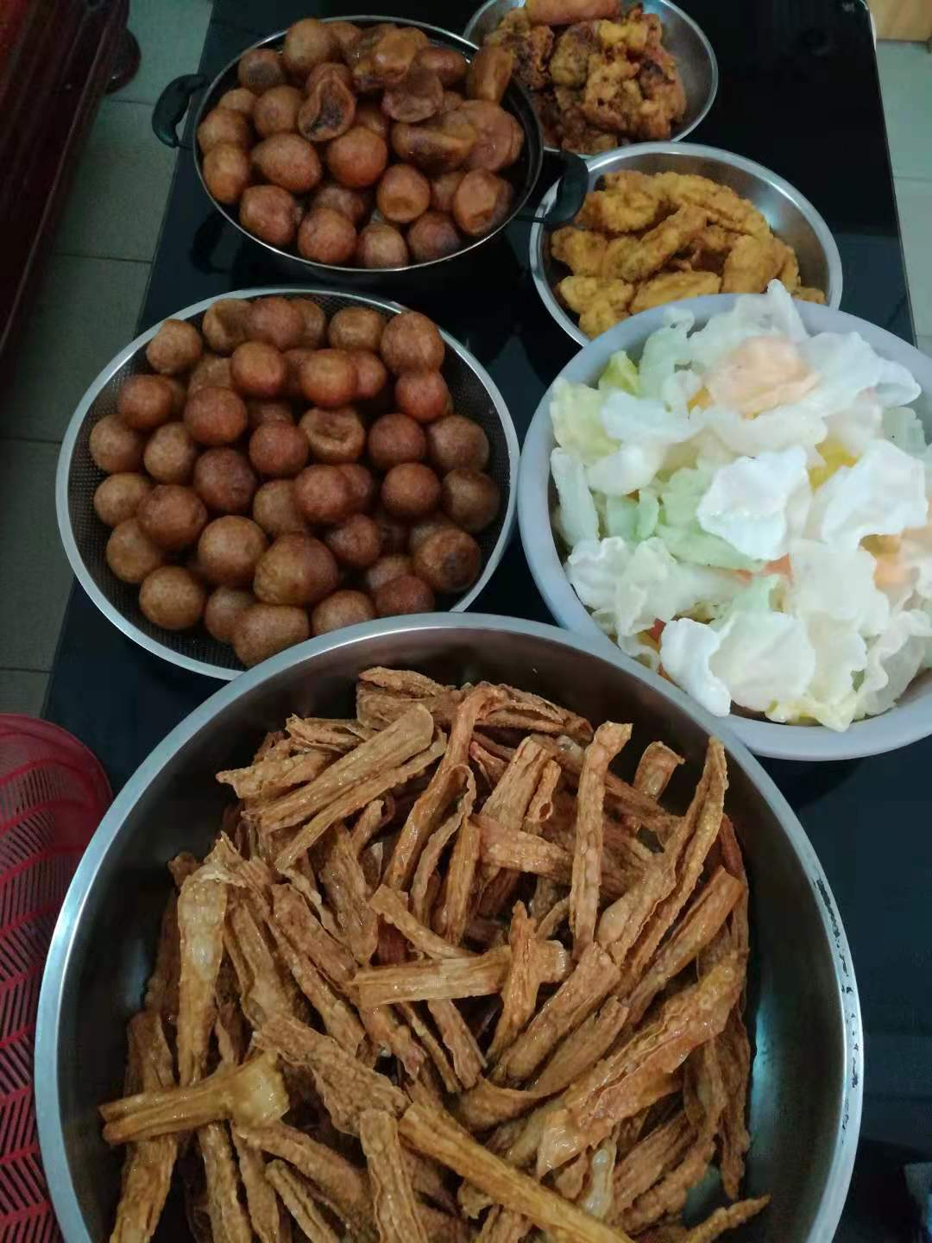
作品介绍：身为客家人，在春节这一天，我们会炸很多东西来吃，特别是炸丸子。我们家的丸子是用面粉和各种调味品混合做成的，丸子做好后就放在油锅里面，待丸子炸得金黄就可以捞出来吃。春节这天吃炸丸子寓意着一家人团团圆圆、美美满满，可以说炸丸子是我们在春节必吃的食物。

